Общество с ограниченной ответственностью
научно-производственное предприятие «Орт»
 ( ООО НПП «Орт»)

П А С П О Р Т

И РУКОВОДСТВО ПО ЭКСПЛУАТАЦИИ

ПОЖАРНОГО РУЧНОГО СТВОЛА КОМБИНИРОВАННОГО УНИВЕРСАЛЬНОГО ПЕРЕКРЫВНОГО

С РЕГУЛИРУЕМЫМ РАСХОДОМ
РСКУП-50 и РСКУП-65
«КУРС-8»

28.99.39-025-34030573-2026 РЭ

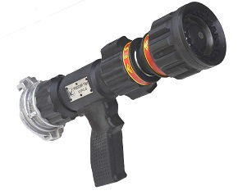

Зав. № ___________

г. В о р о н е ж
С О Д Е Р Ж А Н И Е

- Общие положения
- Назначение
- Техническая характеристика
- Комплектность поставки
- Устройство, управление стволом и техобслуживание
6. Рекомендации по применению
7. Гарантийные обязательства изготовителя
8. Свидетельство о приемке

ВНИМАНИЕ! Запрещается клеймить ствол ударным способом!

1. О Б Щ И Е П О Л О Ж Е Н И Я

1.1 Настоящее руководство включает сведения о функциональных и качественных характеристиках пожарного ручного ствола комбинированного универсального перекрывного с регулируемым расходом РСКУП-50«КУРС-8» и РСКУП-65«КУРС-8» ТУ28.99.39-025-34030573-2026. Сокращенная аббревиатура КУРС-8 – комбинированный универсальный ручной ствол с максимальным расходом 8 л/с.
1.2 Стволы РСКУП-50»КУРС-8» и РСКУП-65»КУРС-8» полностью соответствуют ГОСТ Р 9923-2021 «Техника пожарная. Стволы пожарные ручные. Общие технические требования. Методы испытаний».
1.2. Конструкция ствола обеспечивает:
- перекрытие потока огнетушащих веществ;
- бесступенчатое изменение угла факела струи от сплошной до защитной завесы;
- фиксацию положения головки управления расхода в заданном диапазоне;
- усилие на органах управления не более 60 Н (6 кгс).

2. Н А З Н А Ч Е Н И Е

2.1. Пожарный ручной ствол комбинированный универсальный перекрывной с регулируемым расходом РСКУП-50«КУРС-8» и РСКУП-65«КУРС-8» ТУ 28.99.39-025-34030573-2026 (далее Ствол) предназначен:
- для формирования и направления сплошной или распыленной струй воды.
- для формирования и направления струи воздушно-механической пены низкой или средней кратности (в комплекте с пеногенератором);
- для защиты ствольщика от теплового воздействия защитной водяной завесой, с регулируемой степенью плотности экранирующего факела;
- для перекрытия подачи огнетушащих средств.
2.2. Ствол стандартного исполнения может работать с морской водой.
2.3. Ствол изготовляется в климатическом исполнении УХЛ по ГОСТ 15150-69.
2.4. Ствол готов к использованию без предварительной подготовки.
3. Т Е Х Н И Ч Е С К И Е Х А Р А К Т Е Р И С Т И К И
№№ | ПАРАМЕТР | ЗНАЧЕНИЕ
№№ | ПАРАМЕТР | Модель ствола
№№ | ПАРАМЕТР | РСКУП-50 «КУРС-8» | РСКУП-65 «КУРС-8»
 | Условный проход, dу, мм | 50 | 65
 | Рабочее давление, МПа | 0,4÷0,6 | 0,4÷0,6
 | Расход сплошной струи, л/с,  Расход сплошной центральной струи, л/с, | 2 ÷8  - | 2 ÷8  -
 | Расход распыленной струи, л/с, | 2 ÷8 | 2 ÷8
 | Дальность струй, м, не менее:  - сплошной  - распыленной, с углом факела 40º | 35  18 | 35  18
 | Эффективная дальность распыленной струи, м, не менее | 5 | 10
 | Средняя интенсивность орошения распыленной струи,  л/с·м², (при угле факела 40°) не менее | 0,1 | 0,2
 | Угол факела распыленной струи, град | 40÷120 | 40÷120
 | Расход воды защитной завесы, л/с | 2 ÷8 | 2 ÷8
 | Угол факела защитной завесы, град, не менее | 120 | 120
 | Диаметр факела защитной завесы, м, не менее | 6 | 6
 | Расход раствора пенообразователя, л/с, | 6 | 7,4
 | Дальность пенной струи ГПН / ГПС, м, не менее | 26 / 20 | 26 / 20
 | Кратность пены ГПН / ГПС, не менее | 12 / 22 | 12 / 22
 | Габаритные размеры, не более, мм:  - длина  - высота  - ширина | 320  185  105 | 350  185  130
 | Масса, кг, не более | 1,8 | 2,1

Примечание. Значения показателей приведены при рабочем давлении (0,45+0,05)МПа.
Показатель | Значение
1 . Полный срок службы, лет, не менее  2. Срок сохраняемости, лет, не менее  3. Установленная безотказная наработка, циклов*, не менее | 10  1  554

4. К О М П Л Е К Т Н О С Т Ь П О С Т А В К И

п/п | Наименование | Количество
1 | Ствол РСКУП-50«КУРС-8» или РСКУП-65«КУРС-8» | 1
2 | Руководство по эксплуатации | 1
3 | Пеногенератор средней или низкой кратности | 1*
4 | Комплект ЗИП | 1*
5 | Плечевой ремень (с функцией рукавной задержки) | 1**
* Дополнительная опция (не входит в стоимость ствола)
** По требованию заказчика
5. У С Т Р О Й С Т В О, У П Р А В Л Е Н И Е С Т В О Л О М И

Т Е Х Н И Ч Е С К О Е О Б С Л У Ж И В А Н И Е
5.1. Устройство ствола
Внешний вид ствола приведен на рис. 1. Ствол состоит из корпуса (1) с присоединительной головкой ГМ-50 (65) (2), головка перекрывного устройства и управления расходом (3), головки изменения геометрии струи (4). Ствол выполнен из нержавеющей стали и стеклонаполненного термостабилизированного ударопрочного полипропилена.
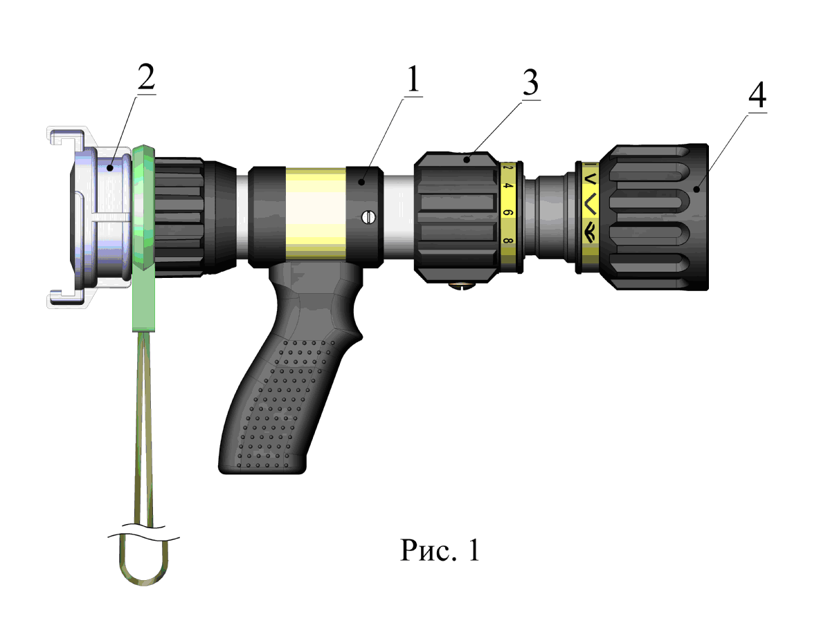
  - Управление стволом.
Управление стволом осуществляется головкой расхода и головкой изменения геометрии струи.
Ствольщик, удерживая ствол, поворачивает головку расхода против часовой стрелки до первого фиксированного положения, что соответствует расходу 2 л/с, дальнейший поворот головки увеличивает расход с шагом 2 л/с до 8 л/с. При вращении головки по часовой стрелке до упора происходит перекрытие подачи ОВ.
При вращении головки изменения геометрии струи по часовой стрелке до упора, устанавливается режим формирования сплошной струи. Вращение головки против часовой стрелки позволяет формировать распыленную струю с фиксацией угла распыления до 120 градусов.
5.2.1 Для включения режима промывки, без отключения ствола от рукавной линии, необходимо установить головку ствола на угол распыления 120⁰ и повернуть Головку изменения расхода против часовой стрелки до упора (при включении режима промывки - расход ствола 10 л/с.)

5.2.2. Для подачи воздушно-механической пены необходимо присоединить и зафиксировать эксцентриками пеногенератор, установить головку в положение подачи сплошной струи с расходом 6,0 л/с, создать давление перед стволом 0,6 МПа (6 кгс/см²).
Для снятия пеногенератора необходимо расфиксировать эксцентрики.

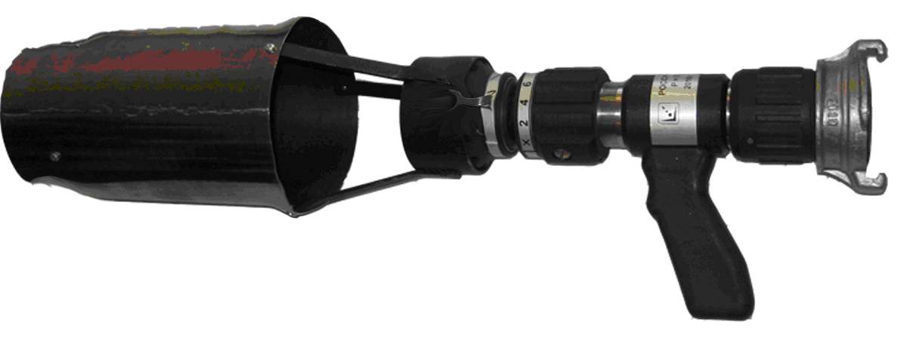

  - Техническое обслуживание
5.3.1. После применения ствола:
- после работы с растворами пенообразователей - помыть ствол и пеногенератор чистой водой;
- отсоединить ствол от рукава и слить остатки воды;
- осмотреть входную решетку и при необходимости очистить;
5.3.2. Храниться Ствол должен при положительной температуре в помещении или в отапливаемом отсеке (кабине) пожарного автомобиля с открытым перекрывным устройством (с установкой на максимальный расход);
5.3.3. В случае выхода из строя уплотнителя клапана:
- вывернуть шуруп колпачка клапана и снять колпачок, поддев его с двух сторон острыми предметами;
- выкрутить клапан и заменить уплотнитель;
- навернуть клапан на шток и отрегулировать его положение до перекрытия канала ствола, закручивая его по часовой стрелке до плотного соприкосновения с седлом (при этом положение вареньера изменения расхода должно быть на отметке «ствол перекрыт»);
- установить колпачок и завернуть шуруп (колпачок фиксирует положение клапана).

6. Рекомендации по применению

Внимание! Подача воды в Ствол осуществляется через один рукав Ø51мм. При большой протяженности линии, рукава магистрали должны иметь больший диаметр.

Тушение пожаров в помещениях.
При открытии проема в помещение на минимальную величину, из-за укрытия, направить ствол в проем, включить его на расход более 2 л/с и быстрыми перемещениями головки по часовой и против часовой стрелки, провести охлаждение продуктов пиролиза и частичное осаждение дыма. Интенсивное разворачивание и схлопывание факела струи наиболее эффективно проводить при давлении 0,4-0,6 МПа (4-6 кгс/см²). Наиболее рационально при тушении пожаров внутри помещений применять только распыленные струи воды.

Меры безопасности
- Запрещается применять Ствол вблизи открытых линий электропередач, расположенных в радиусе действия сплошной струи.
- При наличии в помещении скрытой или транзитной электропроводки работы по тушению необходимо проводить только после обесточивания всего оборудования.
- Запрещается надевать плечевой ремень ствола при подъеме и работе на высоте. К моменту пуска воды Ствол должен надежно удерживаться оператором.
- При работе со Стволом с лестниц, необходимо закрепиться за ступень лестницы поясным карабином.
- При работе на максимальных расходах Ствол должен располагаться как можно ниже к земле.
- При работе от одного автомобиля нескольких Стволов, необходимо учитывать производительность пожарного насоса, т.к. резкие изменения расхода ствола могут привести к нестабильной работе насосных установок.
- Нельзя изменять расход Ствола, если планом пожаротушения предусмотрен фиксированный.
- Не подавать струи воды на вещества и материалы, способные взрываться и усиливать горение при реакции с водой.
- Не оставляйте открытый Ствол без надзора на боевой позиции, даже после прекращения подачи воды.
- При работе на высоте обязательно наличие подствольщика.
- Запрещается использовать Ствол в качестве ударного инструмента.
- При работе с растворами пенообразователей не рекомендуются перекрывать Ствол до перекрытия подачи пенообразователя.
- При работе при низких температурах не перекрывать Ствол на длительное время.
- Применять большой расход воды только на развившихся пожарах.
- При отсутствии сведений об обесточенности электрической проводки, считать, что она находятся под напряжением и использовать только распыленную струю.
- Щадите нижние этажи - расхода распыленной струи 2,0 л/с вполне достаточно для тушения возможной горючей загрузки квартиры или офиса.
- Запрещается нахождение ствольщиков в обваловании горящего резервуара при наличии проливов нефти или нефтепродуктов.
- Запрещается подавать воду в незакрепленные рукавные линии при работе на высотах.
- При тушении пожаров строительных лесов на новостройках и реконструируемых зданиях боевые позиции ствольщиков должны располагаться не ближе 10 метров от лесов.

7. Г А Р А Н Т И И И З Г О Т О В И Т Е Л Я
7.1. Предприятие - изготовитель гарантирует соответствие ствола требованиям технических условий при эксплуатации ствола в соответствии с настоящим руководством по эксплуатации, бесплатное устранение заводских дефектов в течение гарантийного срока.
7.2. В случае обнаружения неисправности ствола по вине предприятия-изготовителя необходимо описать неисправность на листе для заметок данного руководства и выслать изделие в адрес изготовителя вместе с руководством по эксплуатации. При этом заводской номер ствола должен соответствовать номеру паспорта и руководства по эксплуатации ствола.
7.3. Срок гарантии устанавливается 18 месяцев со дня получения ствола потребителем.
7.4. Срок эксплуатации 10 лет со дня получения Ствола потребителем

8. С В И Д Е Т Е Л Ь С Т В О О П Р И Ё М К Е

Пожарный ручной ствол комбинированный универсальный перекрывной с регулируемым расходом
РСКУП-50«КУРС-8» / РСКУП-65«КУРС-8» зав. № ______________ соответствует ТУ 28.99.39-025-34030573-2026 и признан годным к эксплуатации.
Ствол подвергнут консервации и упаковке согласно ТУ28.99.39-025-34030573-2026.

М.П. Дата выпуска _____________

Начальник ОТК ______________

Представитель заказчика

________________________________

Адрес предприятия-изготовителя:

396313 Воронежская обл., м.р-н Новоусманский, с.п. Бабяковское, с. Бабяково, ул. Индустриальная, здание 64а
Тел/факс: (473) 221-45-26, (473) 246-67-68, (473) 221-45-19
E-mail: info@ort-vrn.ru, http://www.ort-vrn.ru

ДЛЯ ЗАМЕТОК

__________________________________________

__________________________________________

__________________________________________

__________________________________________

__________________________________________

__________________________________________

__________________________________________

